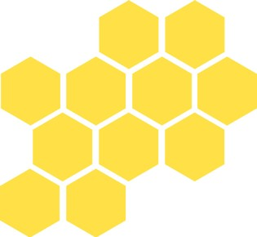
Pressmeddelande ₁₇ _{maj} ₂₀₁₈
Klipp inte gräset – ge bina ett smörgåsbord
Biodlarna uppmanar alla kommuner att sparsamt klippa sina gröna ytor.

På lördag inleds pollineringsveckan. Då vill vi biodlare särskilt uppmana alla som har en yta gräs att låta gräsklipparen få vila. Låt blommorna blomma - det är vår!
- Alla bin och humlor behöver blommor, säger Monica Selling, förbundsordförande i Biodlarna. Vi, 13000 medlemmar i BIODLARNA, finns representerade i Sveriges samtliga kommuner. Våra bin finns i hela landet. Därför vill vi uppmana Sveriges alla kommuner att vara sparsamma med klippningen av kommunala grönytor. Låter man dessa välklippta gröna öknar växa lite friare kommer snart en mängd växter upp som inte bara är nyttiga för våra bin utan även är en förutsättning för alla vilda bin och humlor.
-Växter så som klöver, vicker och prästkrage är inte bara en prydnad för grönytor, utan också ett smörgårdsbord för våra bin och alla andra pollinerare, säger Monica Selling.
Att avstå från att klippa grönytor är en helt kostnadsfri åtgärd för kommunen. Vill man sedan arbeta aktivt finns en hel uppsättning av buskar och träd som inte bara är vackra i våra parker utan även ger våra pollinatörer ett rejält tillskott av näring.
-Färgprakt och doft hos våra blommor är en källa till stor glädje och njutning för oss människor. För våra honungsbin och många vilda insekter är förekomsten av blommande växter livsavgörande, säger Monica Selling.
Det som är viktigt är att det finns växter med olika blomningstid. Det är ingen nytta med att odla fram en massa pollinerare på våren om det sedan saknas mat till dem under sommaren. Givetvis kan även du som ha en egen tomt arbeta på samma vis i din egen trädgård. Mycket träd och buskar och en lite mindre ansad gräsmatta. Belöningen kommer oftast ganska direkt i en ökad skörd av frukt och bär, underbart att njuta av då du ligger där i hängmattan.

Om du vill hjälpa till: Var rädd om sådant som är extra mumsigt för pollinerare och alla andra:
  - Sälg
  - Krokus
  - Maskros och klöver
  - Kärringtand
  - Fruktträd, och bärbuskar
  - Buddleja
  - Murgröna
  - Kärleksört Fakta: Biodlarna (SBR)
Och många fler

Monica Selling För Sveriges Biodlares Riksförbund 073-845 85 15
monica.selling@biodlarna.se

